***Какую роль играет личный пример родителей в воспитании детей?***

*Семья - одно из главных звеньев в воспитании детей. Личный пример родителей является наиболее убедительным средством в деле воспитания ребенка. Малыши естественным образом наблюдают и повторяют то, что делают другие люди, в особенности родители*

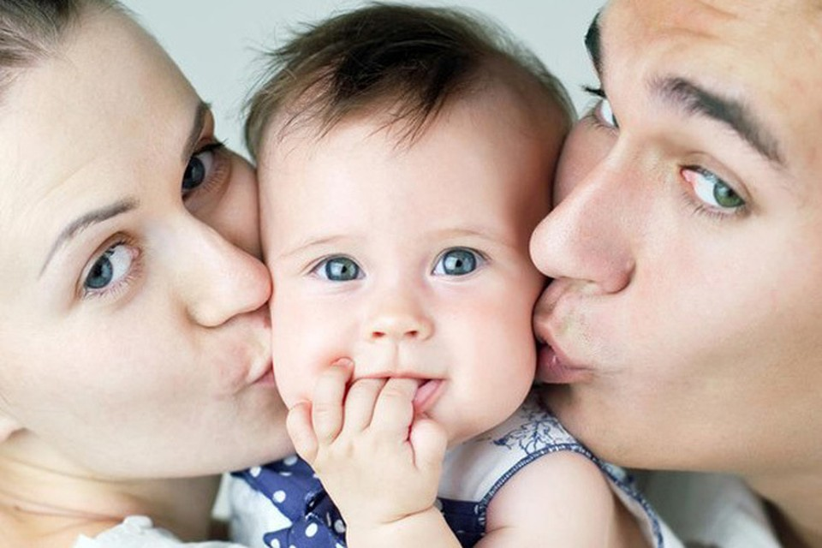

*Порой родители и сами не замечают, насколько убедительная сила их примеров в воспитании детей. А ведь дети учитывают все: как к друг к другу относятся их мама и папа, как относятся они к своим родителям, к гостям, к соседям.*

*Положительный пример – важный фактор в воспитании и средство познания малышом жизни.*

*Если родители хотят видеть своих детей наделенными определенными личностными качествами и добродетелями, то самый эффективный путь – развить эти черты в самих себе в качестве образцов для подражания.*

Один из самых эффективных методов воспитания – пример родителей. Своим поведением они учат детей плохому или хорошему.

Очень часто родители жалуются, что их дети не хотят читать, занимаются дома чем угодно: слоняются без дела, играют в компьютер, болтают по телефону, а читать их никак не заставишь.

Можно было бы сослаться на то, что современные дети вообще читают намного меньше, чем, например, 10-15 лет назад, но такое объяснение, во-первых, не устраивает родителей (читать надо, от этого развиваются кругозор, грамотность и т.п.), а во-вторых, есть же дети, которые, несмотря на массовую компьютеризацию, все равно читают и довольно много. В чем же дело?

Когда родители жалуются на нежелание детей читать, следует задать им вопрос: «А вы сами много читаете?» После этого вопроса почти всегда на лицах взрослых можно увидеть смущение, и они признаются: «Да нет. Все как-то некогда. Дела, дела». Получается, что чтение – совершенно не необходимое и не обязательное занятие, не так ли?

Вот ребенок и не занимается им, предпочитая чтению другие занятия. « И что же теперь делать?» - спрашивают родители. – Читать, что ли?» А как же еще! На самом деле, если родители сами не читают, не посвящают времени этой особой деятельности, то дети прекрасно понимают, что без нее можно обойтись. И сколько бы ни говорили родители: «Читай! Читай!», толку от этого не будет никакого, пока они сами не покажут ребенку пример. В семьях, где родители сами читают много, читали в раннем детстве своим детям, где есть привычка покупать или брать новые книги у знакомых или в библиотеке, там дети обычно читают, причем довольно много.

*Если родители кричат друг на друга и на ребенка, то он перестает реагировать на просьбы и замечания, сказанные обычным голосом. Необходимо стараться регулировать свою речь (не переходить на крик), чтобы сохранить уважение ребенка, научиться вместе с ним слышать друг друга.*

Надеюсь, что теперь вы и самостоятельно поняли, какой же основной секрет воспитания. Его можно сформулировать так: *дети очень мало слышат из того, что мы им говорим, но зато почти всегда учатся на наших примерах и нашем поведении.*

По жалобам на ребенка опытные психологи могут сделать какие-то предположения относительно его семьи, воспитания, привычек, которые в ней приняты, относительно того, какие у него родители, и т.п. Если у ребенка какая-то проблема, то почти наверняка кто-то из родителей ведет себя точно так же или такое поведение по какой-то причине поощряется. Очень интересно иногда получается, когда родители борются с каким-то недостатком ребенка, а у них самих всех этих качеств в избытке.

От детей ничего не скроешь, они впитывают в себя наши слова, мысли, образ действий. И если родители сами невежливы, то бесконечными наставлениями научить вежливости ребенка нельзя; если вы сами что-то считаете плохим, то так же, скорее всего, будет считать и ваш ребенок; если вы сами во что-то не верите, то бесполезно заставлять поверить в это ребенка.

Известно, что привычка – вторая натура. Если в вашей семье есть хорошие традиции, привычка весело отмечать дни рождения, с разными конкурсами, сюрпризами, или проводить выходные дни на природе, или решать конфликты, не переходя на крик, то у детей войдет это в привычку, потом они уже вряд ли смогут по-другому.

Бывает так, что дети перенимают от родителей какие-то действия, и хотя сами родители не считают их криминальными, даже думают, что этими действиями воспитывают детей, получается совсем не так хорошо, как ожидали взрослые. Например, малыш споткнулся и упал, больно стукнулся об стол, плачет. Иная бабушка скажет: « Вот какой плохой стол! Нашего Ванечку обидел! Вот мы его сейчас так же стукнем. Вот тебе, вот!» При этом она несколько раз ударяет по столу. Ребенок уже не плачет, он смотрит, как бабушка «наказывает» стол, а может быть, и сам принимает в этом живое участие, несколько раз хлопнув ладошкой по столу.

Какой урок он получил? Те, кто его обидели, плохие, их можно обижать за это, бить. Кто будет плохим в следующий раз? Мальчик из двора, с которым ванечка будет играть в песочнице? Или сама бабушка, которая отберет у него конфетку, чтобы не ел перед едой? Нередко дети замахиваются на взрослых, а те тоже им в шутку отвечают, и малыши делают вывод: значит, драться можно.

Все мы хотим, чтобы наши дети были лучше нас: способнее, умнее, может быть, добрее, воспитаннее, образованнее. Но ребенок не станет таким сам по себе, необходимо приложить определенные усилия, направлять деятельность малыша. Особенно важен период от рождения ребенка до его семилетия. Психологи говорят, что к 7 годам практики основы мировоззрения заложены, характер ребенка уже сформирован. Поэтому именно в этот период надо уделить максимум внимания воспитанию ребенка и направить на это все свои силы. Даже если потом, в более взрослом возрасте, ваш ребенок по каким-то причинам (таким как плохое окружение, какие-то личные кризисы и передряги) свернет с верного пути, то ему будет гораздо легче вернуться, чем тому, у кого в детстве не было хорошего задела. Но это не значит, что после того, как ребенку исполнится 7 лет, можно сложить руки и уже не стараться стать лучше и самим, и ребенку. Опыт показывает, что даже если какие-то усилия предприняты, казалось бы, слишком поздно, все равно настойчивость, желание и вера в лучшее всегда дают определенные результаты. Пусть не сразу и не слишком большие, но дают. Главное – не останавливаться, а постоянно идти вперед, хотя бы маленькими шагами.